遂昌县公务用车服务中心2022年度
单位决算目录

一、概况........................................... ( 1 )
（一）单位职责..................................... ( 1 )
（二）机构设置.............................. .... . ( 1 )
二、2022年度单位决算公开表............ ........... ( 1 )
（一）收入支出决算总表............................ ( 2 )
（二）收入决算表（分单位）........................ ( 2 )
（三）收入决算表（分科目）........................ ( 3 )
（四）支出决算表（分单位）........................ ( 3 )
（五）支出决算表（分科目）........................ ( 3 )
（六）财政拨款收入支出决算总表.................... ( 4 )
（七）一般公共预算财政拨款支出决算表.............. ( 4 )
（八）一般公共预算财政拨款基本支出决算表.......... ( 5 )
（九）政府性基金预算财政拨款收入支出决算表......... ( 6 )
（十）国有资本经营预算财政拨款支出决算表........... ( 6 )
（十一）财政拨款“三公”经费支出决算表............ ( 6 )
三、2022年度单位决算情况说明....................... ( 7 )
（一）收入支出决算总体情况说明.................... ( 7 )
（二）收入决算情况说明.............................( 7 )
（三）支出决算情况说明.............................( 7 )
（四）财政拨款收入支出决算总体情况说明............ ( 7 )
（五）一般公共预算财政拨款支出决算情况说明........ ( 8 )
（六）一般公共预算财政拨款基本支出决算情况说明.....( 9 )
（七）政府性基金预算财政拨款支出决算总体情况说明...( 9 )
（八）国有资本经营预算财政拨款支出决算总体情况说明 ( 11 )
（九）财政拨款“三公”经费支出决算情况说明.........( 11 )
（十）机关运行经费支出说明........................ ( 13 )
（十一）政府采购支出说明.......................... ( 13 )
（十二）国有资产占有使用情况说明.................. ( 13 )
（十三）预算绩效情况说明.......................... ( 14 )
四、名词解释.......................................( 16 )
五、附件.......................................... ( 20 )

一、概况
（一）遂昌县公务用车服务中心主要职责
1、负责公务车辆的集中管理、维修保养、安全运行、实时监控、提出更新计划。
2、负责对县直机关重要公务接待、重大集体活动、抢险救灾、应急突发事件处置等应急用车和传送机要文件等机要用车，四套班子领导应急、调研用车以及远程用车的统一调度、派遣服务、成本结算等服务保障工作。
3、负责对驾驶员的管理教育、业务培训、检查考核、勤务保障工作，督促驾驶员准时出车、安全行车、文明服务。
4、协助完成重大会议及重要公务活动的车辆调度和保障工作。
5、协助监管乡镇（街道）公务用车。
6、完成上级交办的其他工作任务。
（二）机构设置
从预算单位构成看，本单位下设办公室、调度科、安全机务科三个职能科室，调度科下设二个驾驶分队。
二、2022年度单位决算公开表
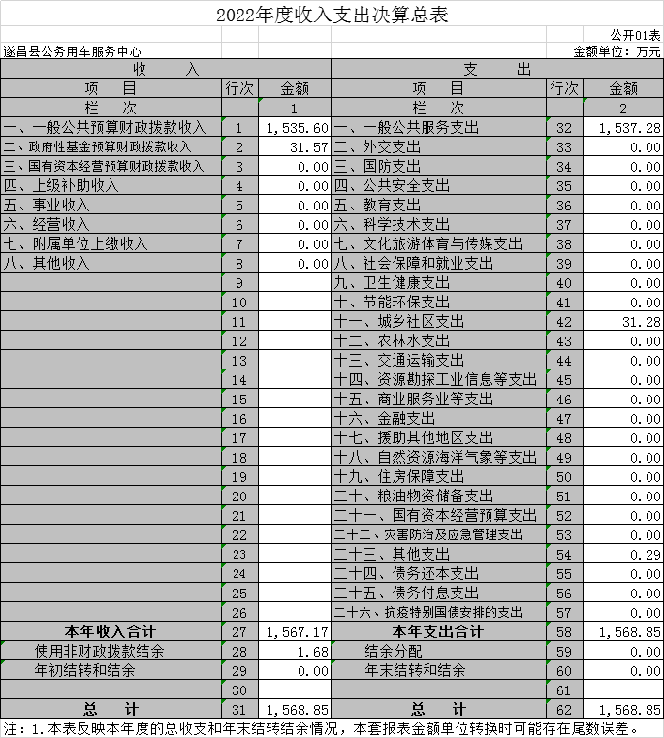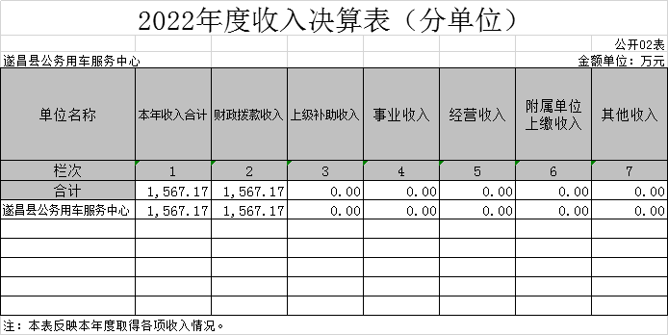
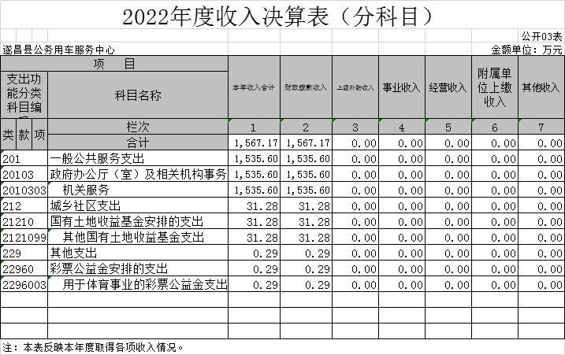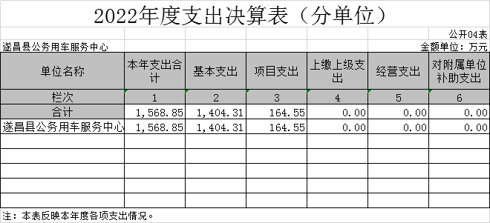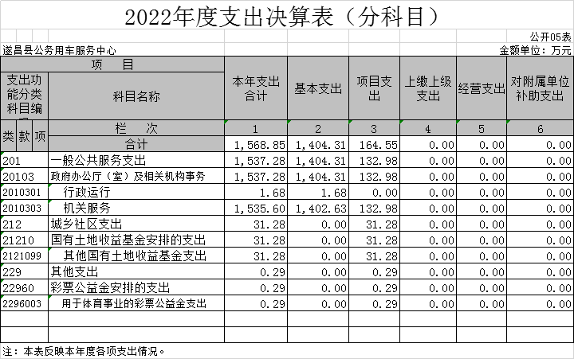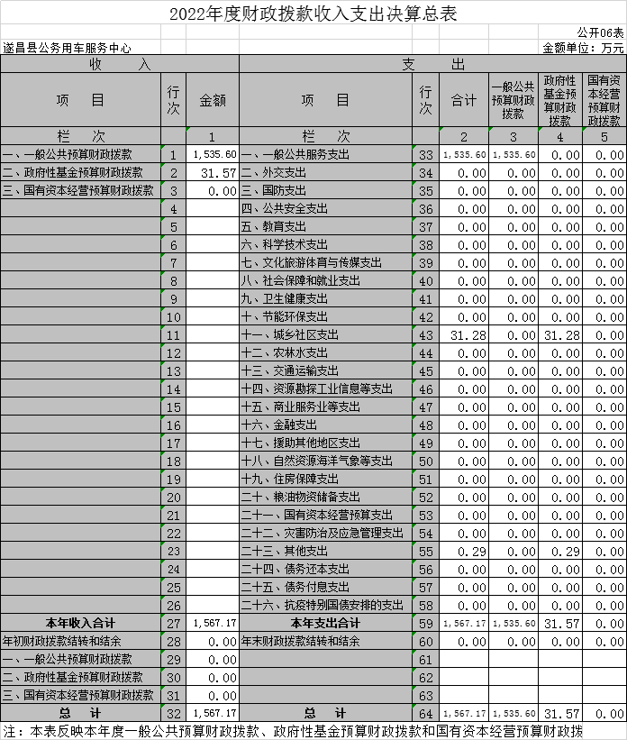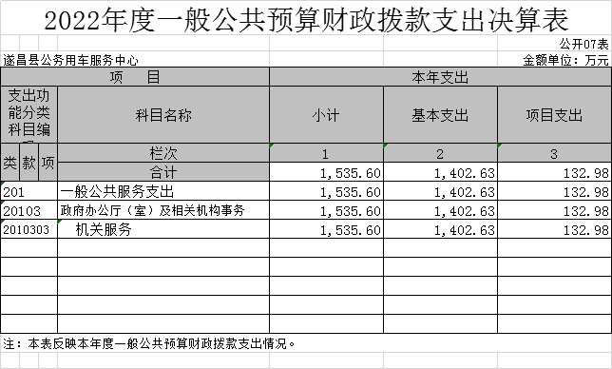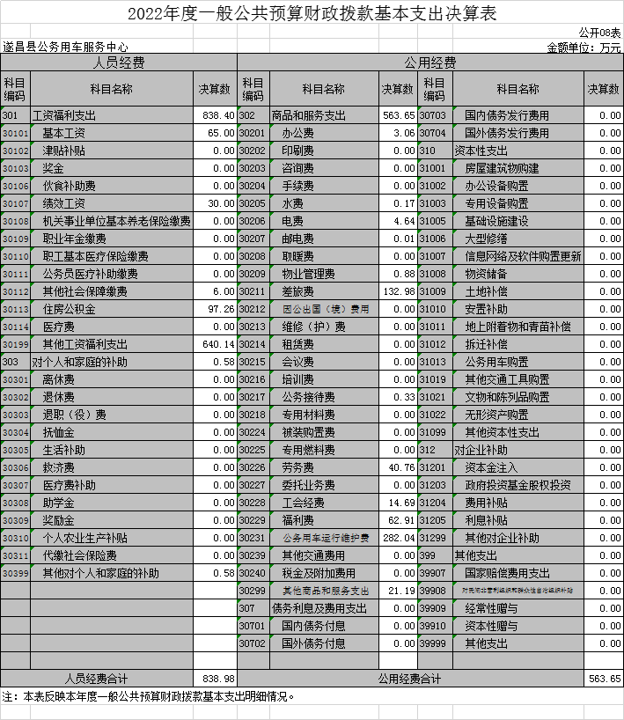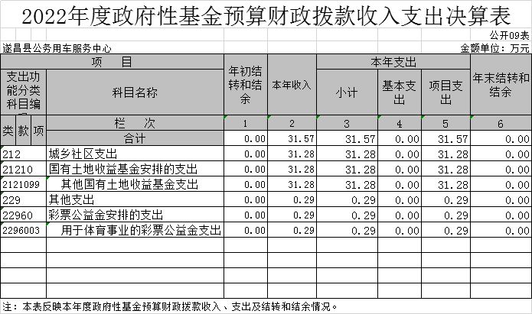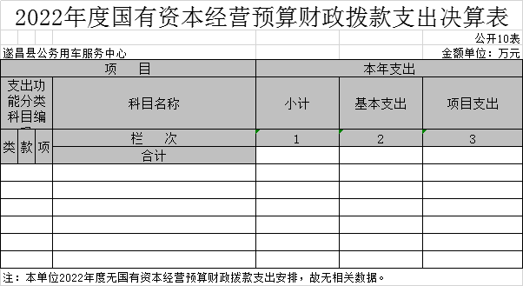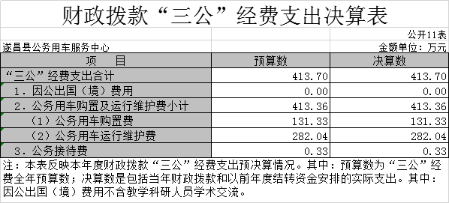

三、2022年度单位决算情况说明
（一）收入支出决算总体情况说明
2022年度收入总计1,568.85万元，支出总计1,568.85万元,与2021年度相比，各减少86.78万元，下降5.53%。主要原因是：其他工资福利减少。
（二）收入决算情况说明
本年收入合计1,567.17万元；包括财政拨款收入1,567.17万元（其中，一般公共预算1,535.6万元，政府性基金预算31.57万元,国有资本经营预算0万元），占收入合计100%；上级补助收入0万元，占收入合计0%；事业收入0万元，占收入合计0%；经营收入0万元，占收入合计0%；附属单位上缴收入0万元，占收入合计0%；其他收入0万元，占收入合计0%。
（三）支出决算情况说明
本年支出合计1,568.85万元，其中基本支出1,404.31万元，占89.51%；项目支出164.55万元，占10.49%；上缴上级支出0万元，占0%；经营支出0万元，占0%；对附属单位补助支出0万元，占0%。
（四）财政拨款收入支出决算总体情况说明
2022年度财政拨款收入总计1,567.17万元，支出总计1,567.17万元，与2021年相比，各减少81.29万元，下降5.19%。主要原因是：其他工资福利减少。财政拨款支出年初预算数1566.89万元，完成年初预算的100.02%，主要原因是追加了购置乒乓桌经费。
（五）一般公共预算财政拨款支出决算情况说明
1.一般公共预算财政拨款支出决算总体情况。
2022年度一般公共预算财政拨款支出1,535.6万元，占本年支出合计的97.88%。与2021年相比，一般公共预算财政拨款支出减少81.58万元，下降5.31%。主要原因是：其他工资福利减少。
2.一般公共预算财政拨款支出决算结构情况。
2022年度一般公共预算财政拨款支出1,535.6万元，主要用于以下方面：一般公共服务（类）支出1,535.6万元，占100%；国防（类）支出0万元,占0%；公共安全（类）支出0万元,占0%；教育（类）支出0万元,占0%；科学技术（类）支出0万元,占0%；文化旅游体育与传媒（类）支出0万元,占0%；社会保障和就业（类）支出0万元,占0%；卫生健康（类）支出0万元,占0%；节能环保（类）支出0万元,占0%；城乡社区（类）支出0万元,占0%；农林水（类）支出0万元,占0%；交通运输（类）支出0万元,占0%；资源勘探工业信息等（类）支出0万元,占0%；商业服务业等（类）支出0万元,占0%；金融（类）支出0万元,占0%；援助其他地区（类）支出0万元,占0%；自然资源海洋气象等（类）支出0万元,占0%；住房保障（类）支出0万元,占0%；粮油物资储备（类）支出0万元,占0%；灾害防治及应急管理（类）支出0万元,占0%；其他（类）支出0万元,占0%；债务还本（类）支出0万元,占0%；债务付息（类）支出0万元,占0%。
3.一般公共预算财政拨款支出决算具体情况。
2022年度一般公共预算财政拨款支出年初预算为1535.6万元，支出决算为1,535.6万元,完成年初预算的100%，主要原因是严格按照预算执行。其中：
一般公共服务支出（类）政府办公厅（室）及相关机构事务（款）机关服务（项）。初预算为1535.6万元，支出决算为1,535.6万元,完成年初预算的100%，主要原因是严格按照预算执行。
（六）一般公共预算财政拨款基本支出决算情况说明
2022年度一般公共预算财政拨款基本支出1,402.63万元，其中：
人员经费838.98万元，主要包括：基本工资、津贴补贴、奖金、社会保障缴费、绩效工资、其他工资福利支出、离休费、生活补助、住房公积金等、其他对个人和家庭的补助支出。
公用经费563.65万元，主要包括：办公费、因公出国（境）费用、水费、电费、邮电费、差旅费、培训费、公务接待费、劳务费、维修(护)费、工会经费、福利费、公务用车运行维护费、其他交通费用、其他商品和服务支出。
（七）政府性基金预算财政拨款支出决算总体情况说明
1.政府性基金预算财政拨款支出决算总体情况。
2022年度政府性基金预算财政拨款支出31.57万元，占本年支出合计的2.01%。与2021年相比，政府性基金预算财政拨款支出增加0.29万元，增长0.92%。主要原因是：本年用体育事业的彩票公益金购置张乒乓桌。
2.政府性基金预算财政拨款支出决算结构情况。
2022年度政府性基金预算财政拨款支出31.57万元，主要用于以下方面：科学技术（类）支出0万元,占0%；文化旅游体育与传媒（类）支出0万元,占0%；社会保障和就业（类）支出0万元,占0%；节能环保（类）支出0万元,占0%；城乡社区（类）支出31.28万元,占99.1%；农林水（类）支出0万元,占0%；交通运输（类）支出0万元,占0%；资源勘探信息等（类）支出0万元,占0%；金融（类）支出0万元,占0%；其他（类）支出0.29万元,占0.9%；债务付息（类）支出0万元,占0%；抗疫特别国债安排（类）支出0万元,占0%。
3.政府性基金预算财政拨款支出决算具体情况。
2022年度政府性基金预算财政拨款支出年初预算为31.28万元，支出决算为31.57万元,完成年初预算的100.93%，主要原因是追加了购置乒乓桌经费。其中：
城乡社区支出（类）国有土地收益基金安排的支出（款）其他国有土地收益基金支出（项）。年初预算为31.28万元，支出决算为31.28万元，完成年初预算的100%，决算数等于预算数，原因是严格按照预算执行。
其他支出（类）彩票公益金安排的支出（款）用于体育事业的彩票公益金支出（项）。年初预算为0万元，支出决算为0.29万元。决算数大于预算数，原因是追加了购置乒乓桌经费。
- 国有资本经营预算财政拨款支出决算总体情况说明
本单位2022年度无国有资本经营预算财政拨款收支安排，故无相关数据
（九）财政拨款“三公”经费支出决算情况说明
1.“三公”经费财政拨款支出决算总体情况说明。
2022年度“三公”经费财政拨款支出全年预算为413.7万元，支出决算为413.7万元，完成全年预算的100%,2022年度“三公”经费支出决算数等于预算数，原因是严格按照预算执行。
2.“三公”经费财政拨款支出决算具体情况说明。
2022年度“三公”经费财政拨款支出决算中，因公出国（境）费用支出决算为0万元，占0%，与2021年度相比，增加（或减少）0万元，增长（或下降）0%；公务用车购置及运行维护费支出决算为413.36万元，占99.92%，与2021年度相比，增加65.16万元，增长15.76%，主要原因是比上年多购置4辆车；公务接待费支出决算为0.33万元，占0.08%，与2021年度相比，减少0.15万元，下降45.45%，主要原因是减少了公务活动。具体情况如下：
（1）因公出国（境）费用全年预算数为0万元，支出决算为0万元。完成全年预算的0%。主要用于机关及下属预算单位人员的公务出国（境）的住宿费、国际旅费、培训费、公杂费等支出。全年使用财政拨款支出涉及因公出国(境)团组0个；累计0人次。
（2）公务用车购置及运行维护费全年预算数为413.36万元，支出决算为413.36万元，完成全年预算的100%。决算数等于预算数，原因是严格按照预算执行。
公务用车购置全年预算数为131.33万元，支出决算为131.33万元（含购置税等附加费用），完成全年预算的100%。决算数等于预算数，原因是严格按照预算执行。主要用于经批准购置的7辆公务用车；
公务用车运行维护费全年预算数为282.04万元，支出决算为282.04万元，完成全年预算的100%。决算数等于预算数，原因是严格按照预算执行。主要用于公务活动及处理应急事件等所需的公务用车燃料费、维修费、过路过桥费、保险费等支出；截至2022年12月31日，财政拨款开支的公务用车保有量为71辆。
（3）公务接待费全年预算数为0.33万元，支出决算为0.33万元，完成全年预算的100%。国内公务接待4批次，累计40人次。主要用于接待上级部门、其他县市相关单位等支出等支出。决算数等于预算数，原因是严格按照预算执行。其中：
外事接待支出0万元，接待0批次，累计0人次。
其他国内公务接待支出0.33万元，主要用于上级部门、其他县市相关单位等接待4批次，累计40人次。
（十）机关运行经费支出说明
2022年度机关运行经费年初预算数为0万元，支出决算为0万元，完成年初预算的0%。
（十一）政府采购支出说明
2022年度政府采购支出总额157.06万元，其中：政府采购货物支出73.47万元、政府采购工程支出0万元、政府采购服务支出83.59万元。授予中小企业合同金额157.06万元，占政府采购支出总额的100%。其中，授予小微企业合同金额49.71万元，占授予中小企业合同金额的31.65%；货物采购授予中小企业合同金额占货物支出金额的100%，工程采购授予中小企业合同金额占工程支出金额的0%，服务采购授予中小企业合同金额占服务支出金额的39.58%。
（十二）国有资产占有使用情况说明
截至2022年12月31日，遂昌县公务用车服务中心共有车辆71辆，其中，副部（省）级及以上领导用车0辆、主要领导干部用车0辆、机要通信用车0辆、应急保障用车71辆、执法执勤用车0辆、特种专业技术用车0辆、离退休干部用车0辆、其他用车0辆；单价100万元以上设备（不含车辆）0台（套）。
（十三）预算绩效情况说明
1.预算绩效管理工作开展情况。
根据预算绩效管理要求，遂昌县公务用车服务中心组织对2022年度一般公共预算项目支出全面开展绩效自评，其中，一级项目1个，二级项目2个，共涉及资金132.98万元，占一般公共预算项目支出总额的100%。组织对2022年度办公楼租金等2个政府性基金预算项目支出开展绩效自评，共涉及资金31.57万元，占政府性基金预算项目支出总额的100%。本年无国有资本经营预算项目。
组织对“车辆购置费用”等4个项目开展了部门评价，涉及一般公共预算支出132.98万元，政府性基金预算支出31.57万元，国有资本经营预算支出0万元。
本年无部门整体支出绩效评价。
本年无下属部门整体支出绩效评价。
2.单位决算中项目绩效自评结果。
遂昌县公务用车服务中心随决算公开2022年度本单位项目支出绩效自评结果（详见附件）。其中，车辆购置费用项目绩效自评具体情况如下：
车辆购置费用项目绩效自评综述：根据年初设定的绩效目标，项目自评得分98分，自评结论为“优”。项目全年预算数为131.33万元，执行数为131.33万元，完成预算的100%。项目绩效目标完成情况：1.项目与目前政策相符，项目立项规范、合理，资金到位及时、使用合规、监控有效，工作及财务管理制度健全、执行有效、项目质量可控达到了预定的目标。2.购置了7辆公务用车，其中红旗5辆，传祺2辆。公务用车购置项目通过政采云系统，严格按照规定执行，各项程序规范，同时与商家也建立了良好的信用，暂未发现相关问题。
项目支出绩效自评表
（2022年度）

项目名称 |  | A03车辆购置费用
主管部门 |  | 遂昌县机关事务保障中心 |  |  |  |  | 实施单位 |  | 遂昌县公务用车服务中心
项目资金（万元） |  |  |  |  |  | 年初预算数 | 全年预算数 |  | 全年执行数 |  |  | 执行率
 |  | 年度资金总额 |  |  |  | 131.33 | 131.33 |  | 131.33 |  |  | 100
 |  | 其中：当年财政拨款 |  |  |  | 131.33 | 131.33 |  | 131.33 |  |  | 100
 |  | 上年结转资金
 |  | 其他资金
年度总体目标 |  | 预期目标 |  |  |  |  | 实际完成情况
 |  | 购置7辆新车。将达到车辆更新条件，行驶里程多，车况不良，运行成本较高，并且存在安全隐患的公务用车车辆进行更新。 |  |  |  |  | 购置了7辆公务用车，其中红旗5辆，传祺2辆。
绩效指标 | 一级指标 | 二级指标 |  | 三级指标 | 年度  指标值 |  | 实际  完成值 | 权重 |  | 得分 | 偏差原因分析及改进措施
 | 产出指标 | 数量指标 |  | 政府采购率 | ≥100 |  | ≥100 | 60 |  | 60
 |  | 社会效益指标 |  | 设备利用率 | ≥90 |  | ≥90 | 20 |  | 19
 | 满意度  指标 | 服务对象满意度指标 |  | 满意度 | ≥95% |  | ≥95% | 20 |  | 19
总分 |  |  |  |  |  |  |  | 100 |  | 98
自评结论 |  |  | 优R 良□ 中□ 差□ |  |  |  |  | 总分高于90分（含）的结论为“优”，90～80分（含）为“良”，80～60分（含）为“中”，低于60分为“差”。
3.财政评价项目绩效评价结果。
无
4.部门评价项目绩效评价结果。
无
四、名词解释
1.财政拨款收入：指本级财政部门当年拨付的财政预算资金，包括一般公共预算财政拨款、政府性基金预算财政拨款和国有资本经营预算财政拨款。
2.事业收入：指事业单位开展专业业务活动及辅助活动所取得的收入。
3.经营收入：指事业单位在专业业务活动及辅助活动之外开展非独立核算经营活动取得的收入。
4.上级补助收入：指事业单位从主管部门和上级单位取得的非财政补助收入。
5.附属单位上缴收入：指事业单位附属独立核算单位按照有关规定上缴的收入。
6.其他收入：指预算单位在“财政拨款”、“事业收入”、“经营收入”、“上级补助收入”、“附属单位上缴收入”等之外取得的各项收入。
7.使用非财政拨款结余：指事业单位使用以前年度积累的非财政拨款结余弥补当年收支差额的金额。
8.年初结转和结余：指预算单位以前年度尚未完成、结转到本年仍按原规定用途继续使用的资金。
9.年末结转和结余：指单位按有关规定结转到下年或以后年度继续使用的资金。
10.基本支出：指预算单位为保障其正常运转，完成日常工作任务所发生的支出，包括人员经费支出和日常公用经费支出。
11.项目支出：指预算单位为完成其特定的行政工作任务或事业发展目标所发生的支出。
12.上缴上级支出：填列事业单位按照财政部门和主管部门的规定上缴上级单位的支出。
13.经营支出：指事业单位在专业业务活动及其辅助活动之外开展非独立核算经营活动发生的支出。
14.附属单位补助支出：填列事业单位用财政补助收入之外的收入对附属单位补助发生的支出。
15.“三公”经费：纳入财政预决算管理的“三公”经费，是指部门用财政拨款安排的因公出国（境）费用、公务用车购置及运行费和公务接待费。其中，因公出国（境）费用反映单位公务出国（境）的国际旅费、国外城市间交通费、住宿费、伙食费、培训费、公杂费等支出，不含教学科研人员学术交流；公务用车购置及运行费反映单位公务用车车辆购置支出（含车辆购置税）及燃费、维修费、过桥过路费、保险费等支出；公务接待费反映单位按规定开支的各类公务接待（含外宾接待）支出。
16.机关运行经费：指为保障行政单位（含参照公务员法管理的事业单位）运行用于购买货物和服务的各项资金，包括办公及印刷费、邮电费、差旅费、会议费、福利费、日常维修费、专用材料及一般设备购置费、办公用房水电费、办公用房取暖费、办公用房物业管理费、公务用车运行维护费以及其他费用。
17.社会保障和就业支出（类）行政事业单位离退休（款）机关事业单位基本养老保险缴费支出（项）：反映机关事业单位实施养老保险制度由单位缴纳的基本养老保险支出。
18.社会保障和就业支出（类）行政事业单位离退休（款）机关事业单位职业年金缴费支出（项）：指机关事业单位实施养老保险制度由单位实际缴纳的职业年金支出。
19.医疗卫生与计划生育支出（类）行政事业单位医疗（款）公务员医疗补助（项）：反映财政部门集中安排的公务员医疗补助经费。
20、医疗卫生与计划生育支出（类）行政事业单位医疗（款）其他行政事业单位医疗支出（项）：指其他用于行政事业单位医疗方面的支出。
21.一般公共服务支出（类）政府办公厅（室）及相关机构事务（款）行政运行（项）：反映行政单位（包括实行公务员管理的事业单位）的基本支出。
22.一般公共服务支出（类）政府办公厅（室）及相关机构事务（款）一般行政管理事务：反映行政单位（包括实行公务员管理的事业单位）未单独设置项级科目的其他项目支出。
23.一般公共服务支出（类）政府办公厅（室）及相关机构事务（款）专项业务活动：反映各级政府举行各类重大活动、召开重要会议（如国务院一类会议、国庆招待会、全国劳模大会）的支出，政府机关房地产管理、公务用车管理等方面的支出。
24.一般公共服务支出（类）政府办公厅（室）及相关机构事务（款）其他政府办公厅（室）及相关机构事务支出：反映除上述项目以外的其他政府办公厅（室）及相关机构事务支出。
25.文化旅游体育与传媒支出（类）文化和旅游（款）其他文化和旅游支出（项）：反映除上述项目以外其他用于文化和旅游方面的支出。
26、住房保障支出(类)住房改革支出(款)住房公积金（项）:反映行政事业单位按人力资源和社会保障部、财政部规定的基本工资和津贴补贴以及规定比例为职工缴纳的住房公积金。
27.其他支出（类）其他政府性基金及对应专项债务收入安排的支出（款）其他政府性基金及对应专项债务收入安排的支出（项）：反映政府性基金对应专项债务收入安排的支出。

五、附件
2022年部门项目支出绩效自评结果清单
预算单位 | 项目名称 | 自评结论
遂昌县公务用车服务中心 | 车辆购置费用 | 优
遂昌县公务用车服务中心 | 办公设备购置 | 优
遂昌县公务用车服务中心 | 办公楼租金 | 优
遂昌县公务用车服务中心 | 体育惠民工程 | 优

